海沧区文体旅企业纾困营收补助申报资料填写说明

**按申报季度提交纸质申报材料，一式两份（加盖公章）**

1、申请报告：按以下格式填写

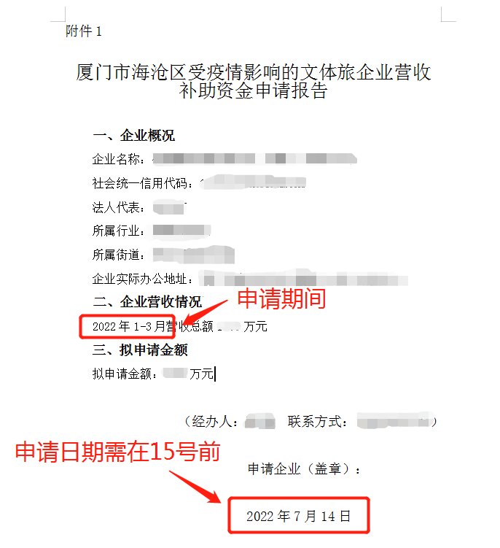

1. 申请表：按以下格式填写

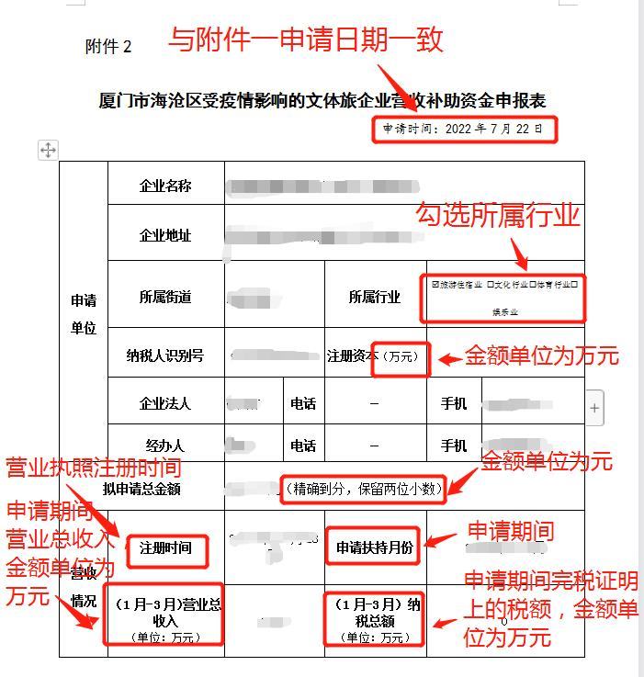

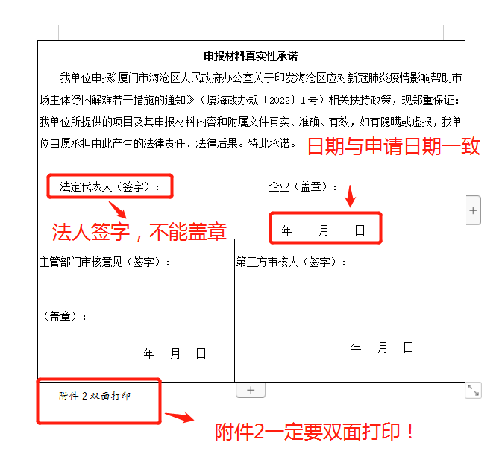

3、营业构成明细表：按以下格式填写

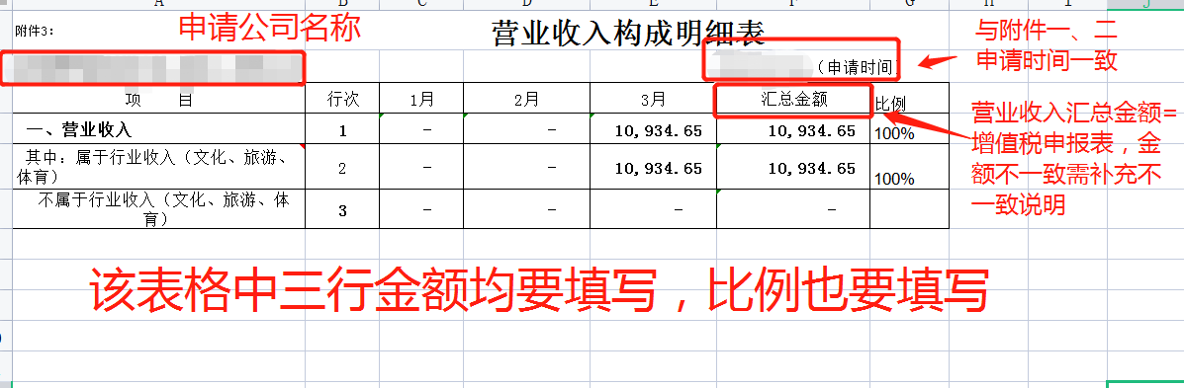

4、增值税申报表（一般纳税人按月提供一整套报表）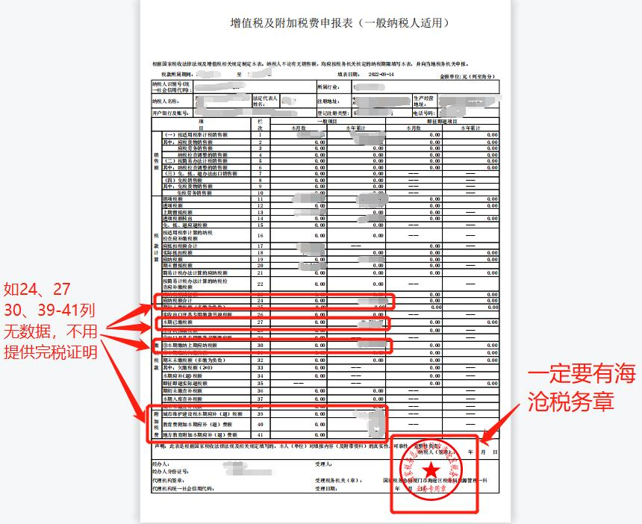

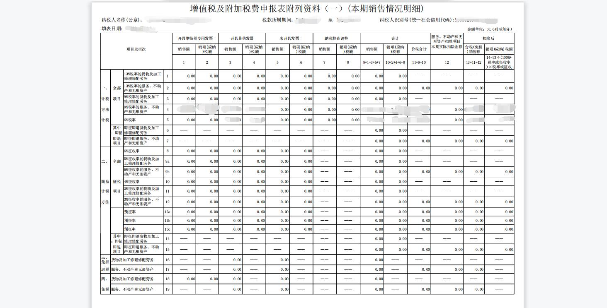

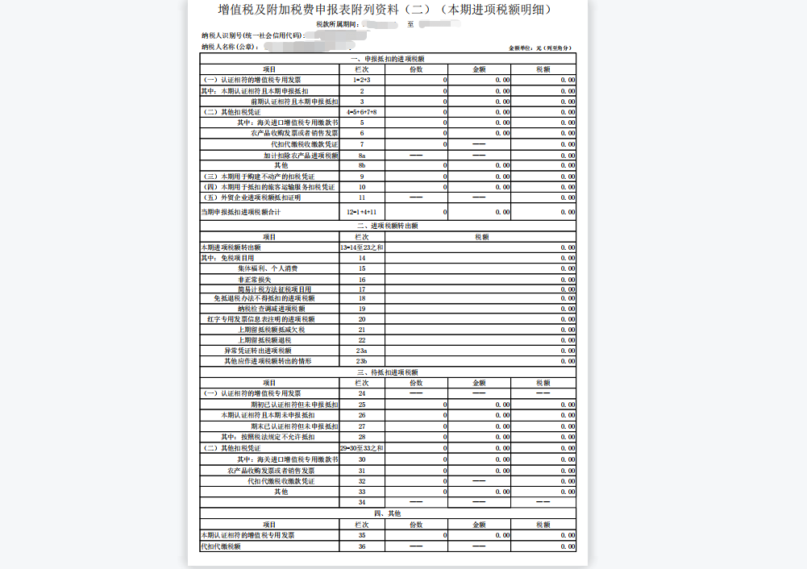

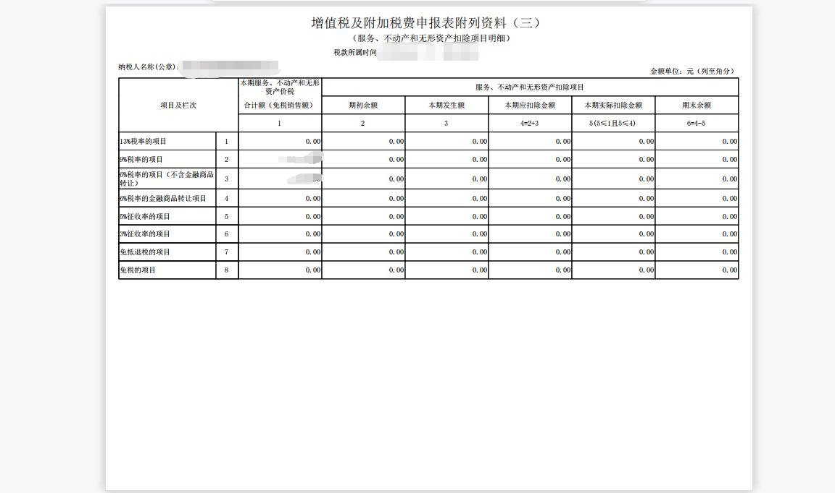

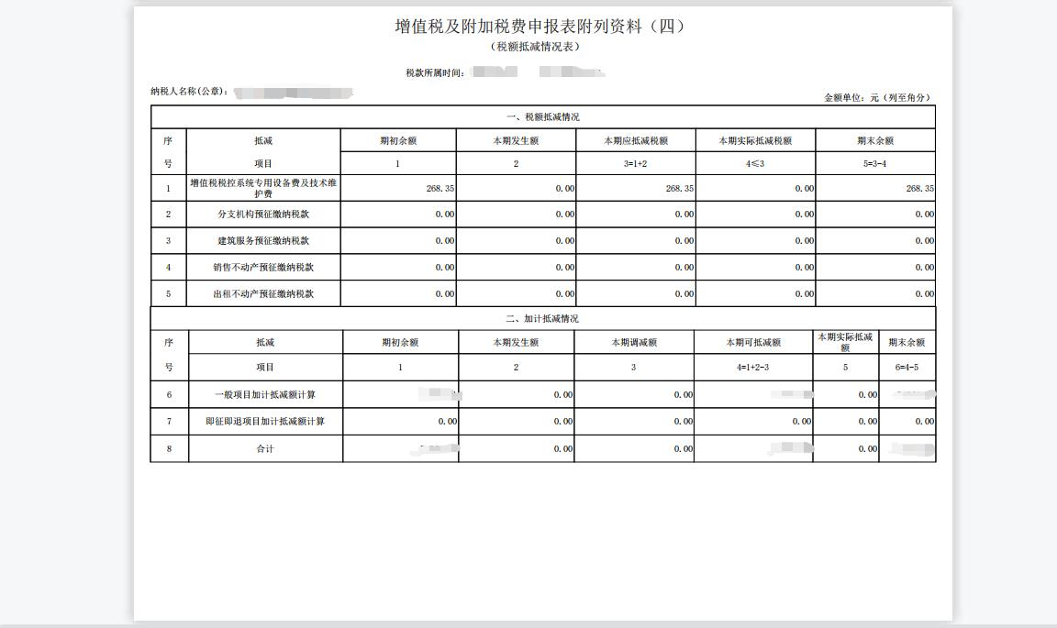

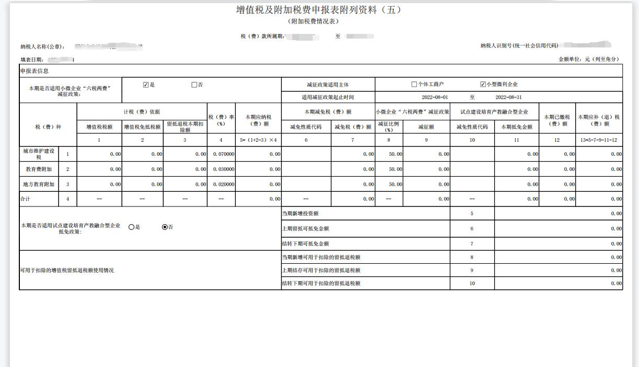

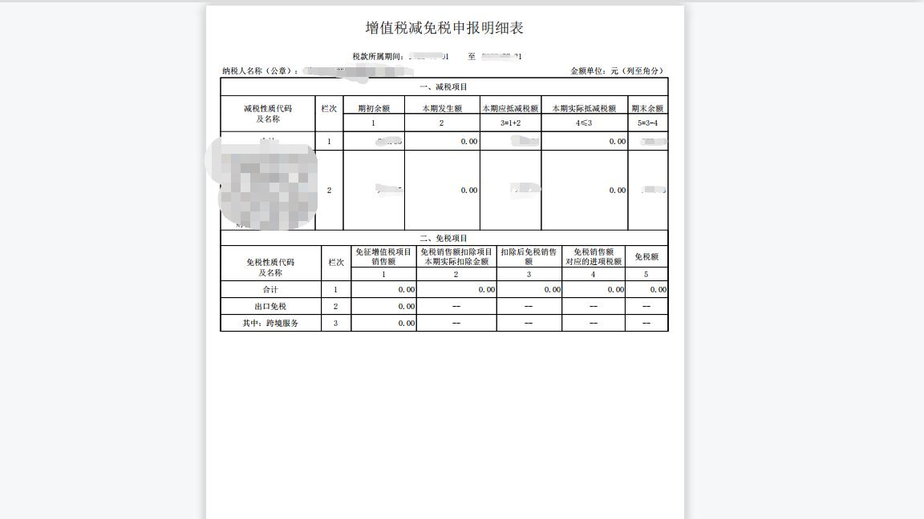

5、增值税申报表（小规模纳税人按季度提供一整套报表）

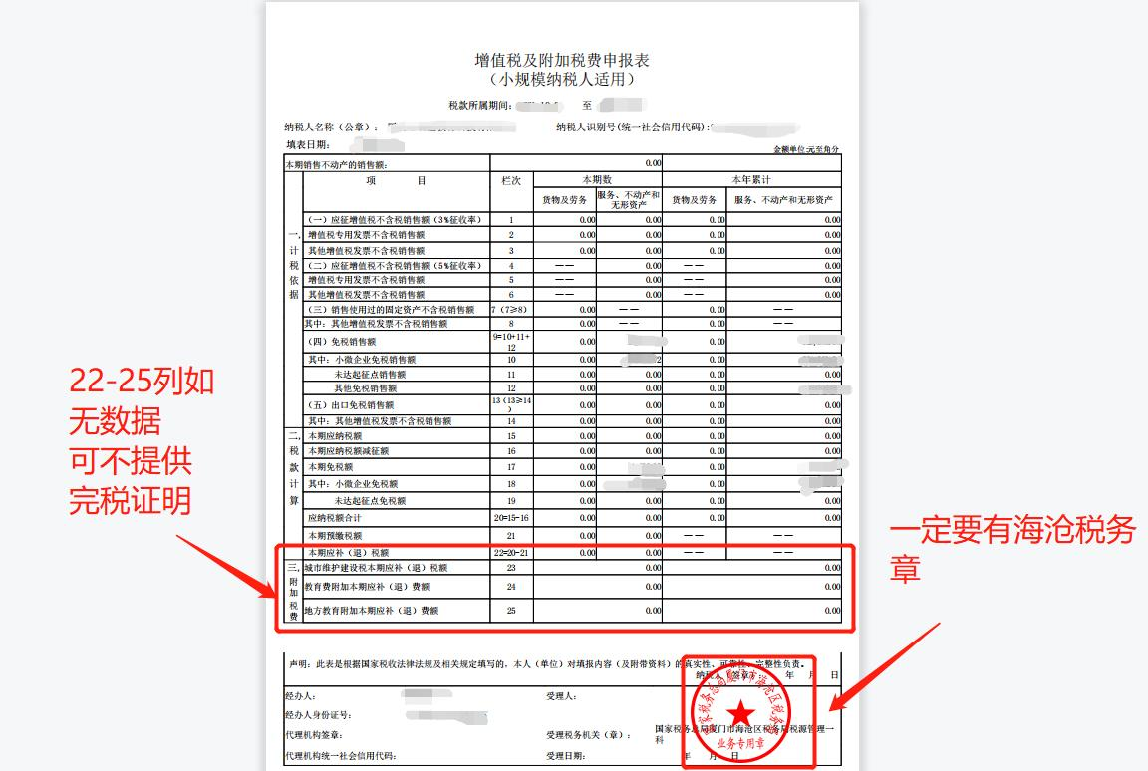

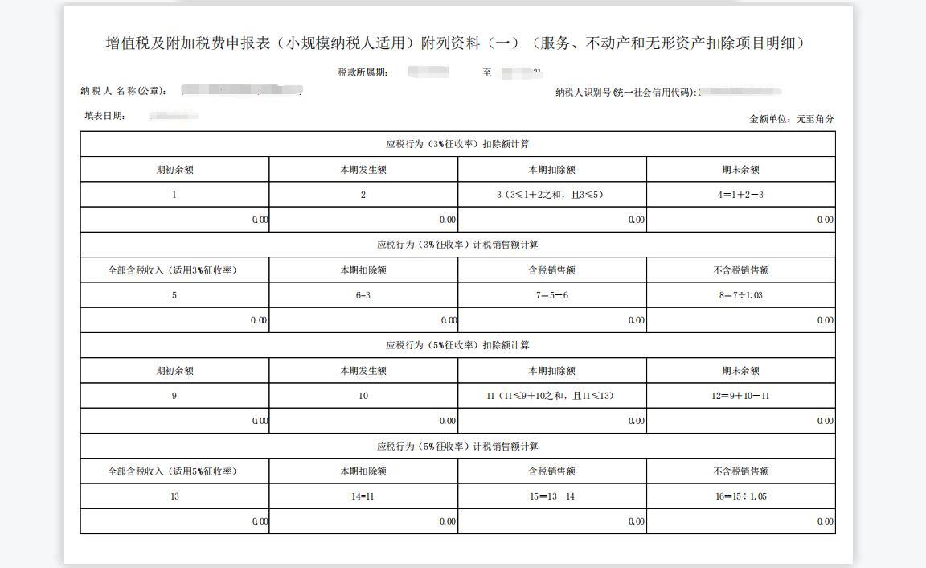

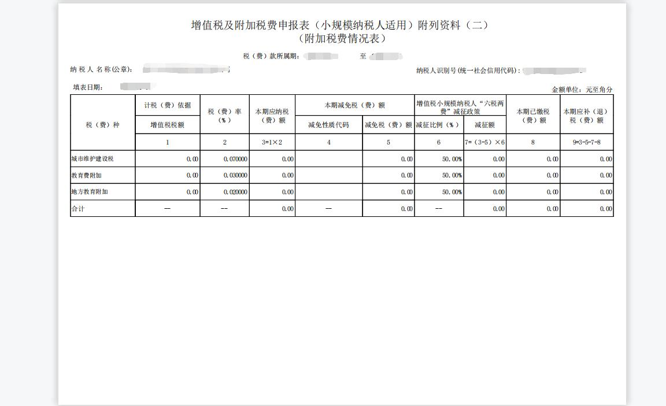

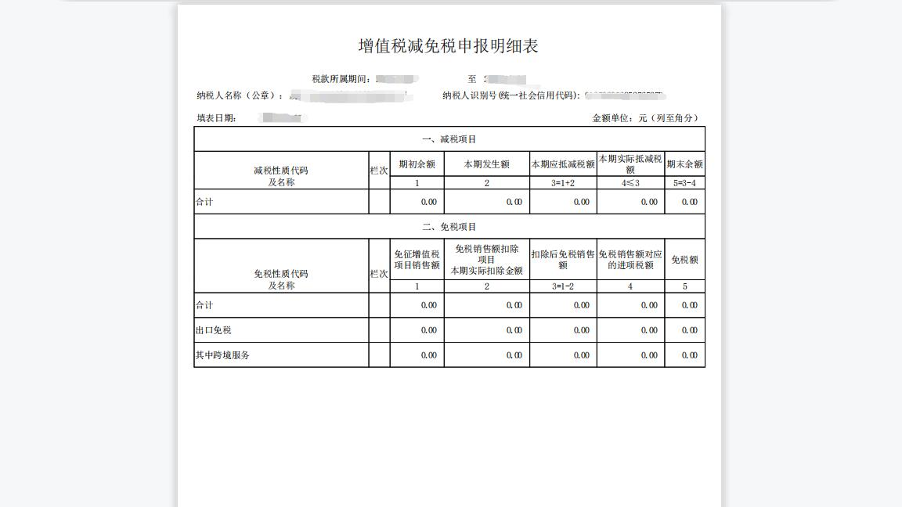

6、税收完税证明

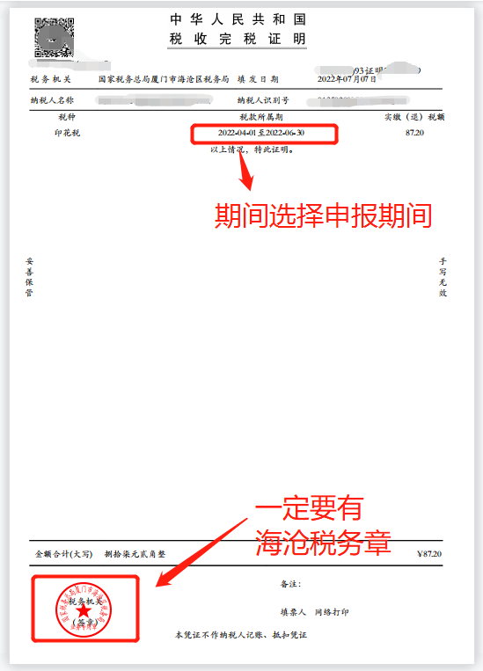

1. 无欠税证明

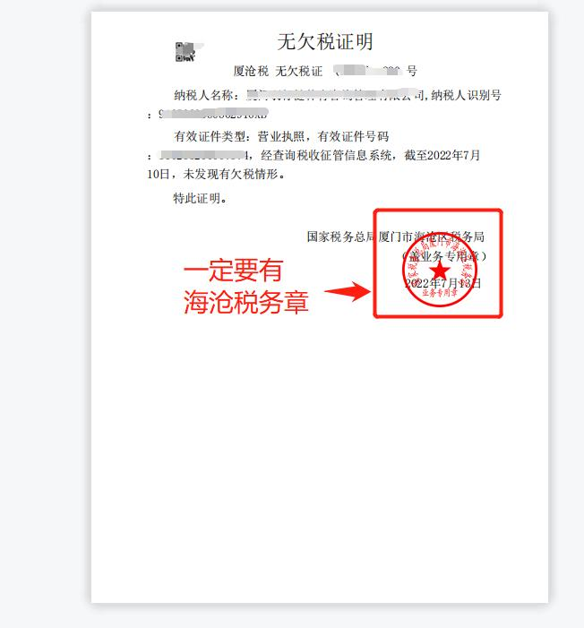

1. 申请期间主营业务收入明细账（从财务账套中导出）

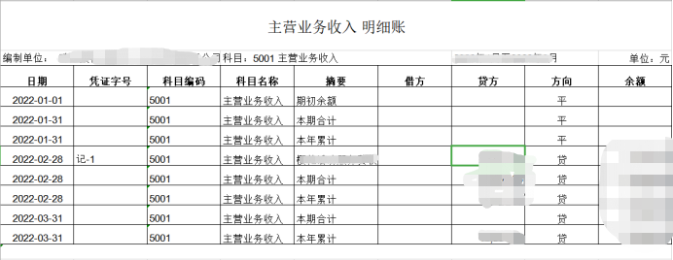

注：不同财务软件导出明细格式不同；每个月的本期合计/本月合计相加=营业收入构成明细表中一、营业收入汇总金额，不一致写说明；每个月本期合计与营业收入构成明细表中每个月金额需一致，不一致写说明

9、申请期间发票明细（税控系统导出）需体现发票种类、发票代码、发票号码、购买方名称、购买方税号/购买方信用代码、开票日期、商品名称、金额、税额、发票状态/开票状态、合计金额，打印盖章并提供Excel电子档

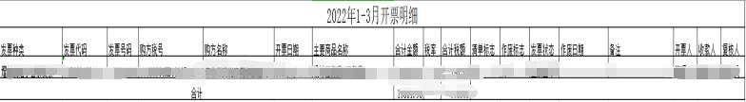

10、纳税人基本信息（提供的是国家税务总局登记信息里的基本信息截图，模板如下）要打印清晰

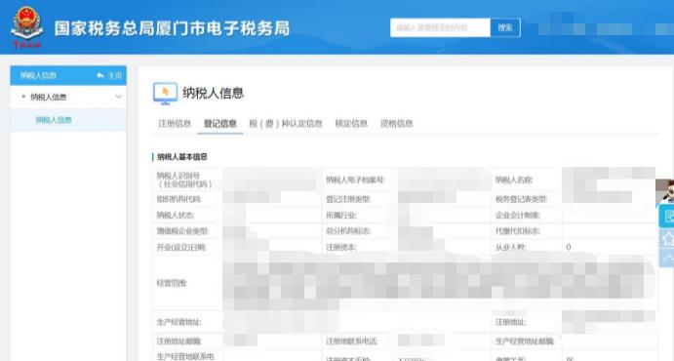

11、营业执照复印件

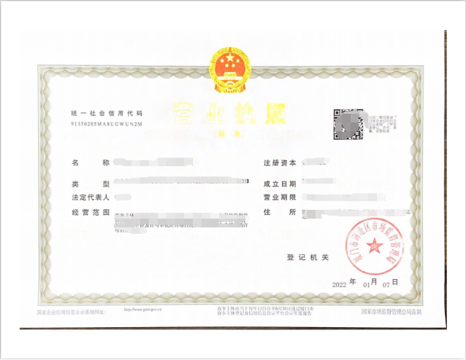

12、企业公示报告：从国家企业信用信息公示系统打印，要有报告生成时间，需体现基础信息，行政处罚、经营异常、违法失信等信息

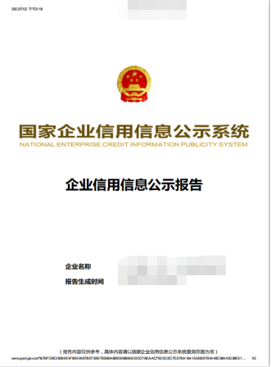

13、行业许可证

住宿业中民宿没有特种行业许可证的，需提供备案表，备案表法人与营业执照法人不一致，提供说明

体育业中涉及游泳池，需提供高危许可证

文化业涉及印刷，需提供印刷许可证